Справка

«Групповое консультирование по ИС-2021» в 9-х классах

МБОУ СОШ №32 2020-2021 учебный год.

Цель:
- усиление стратегического направления развития современной школы – коммуникативной направленности в обучении.
- реализации Концепции преподавания русского языка и литературы для проверки навыков устной речи у школьников.
Объект: 9-е классы
Сроки: 30 января 2021 год.
Методы: беседа, показ видеороликов, консультация.
Приглашенные: классные руководители 9-х классов.
Ответственные: психолог Гаджиева А.М., социальный педагог Тагирова Р.Т. ,
МО филологов Акбиева М.
В соответствии с пунктом 16 порядка проведения ГИА-9 устное Итоговое собеседование по русскому языку для 9 классов, сдающих ОГЭ-2021, будет проведено во вторую среду февраля – 10 числа.

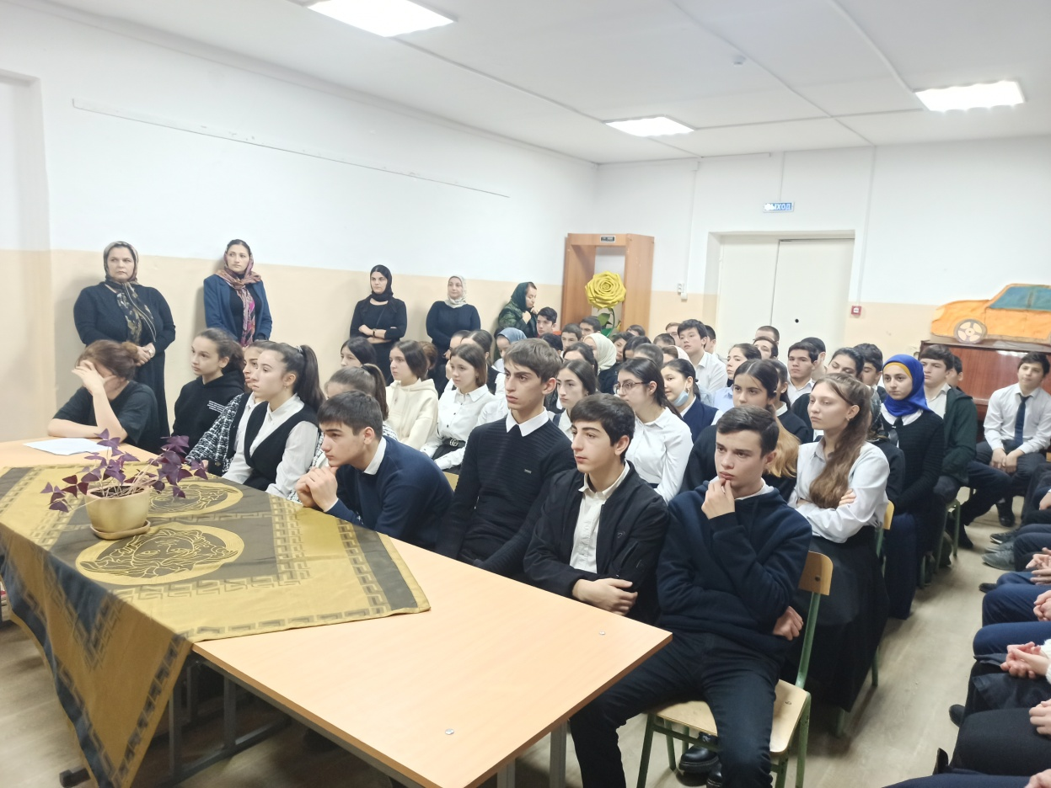

Социальный педагог Тагирова Р.Т.
Целью введения устной части государственной итоговой аттестации по русскому языку является усиление стратегического направления развития современной школы – коммуникативной направленности в обучении. В современном обществе все большее предпочтение отдается качествам личности, помогающим быстро адаптироваться в новых условиях, самостоятельно пополнять знания, определять и решать проблемы, осваивать разные профессии. И в этом смысле речевое развитие, уровень сформированности коммуникативной компетенции (слушания, письма, чтения и говорения) школьников имеет решающее значение. Главной методической целью устного собеседования является проверка коммуникативной компетенции девятиклассника.
Кроме того, устное собеседование решит несколько организационных задач.
Оно позволит:
- проверить знания по русскому языку в разделе «Говорение»;
- принять решение о допуске к ОГЭ по русскому языку;
- учесть результаты устного собеседования при приеме в профильные гуманитарные классы и не только.

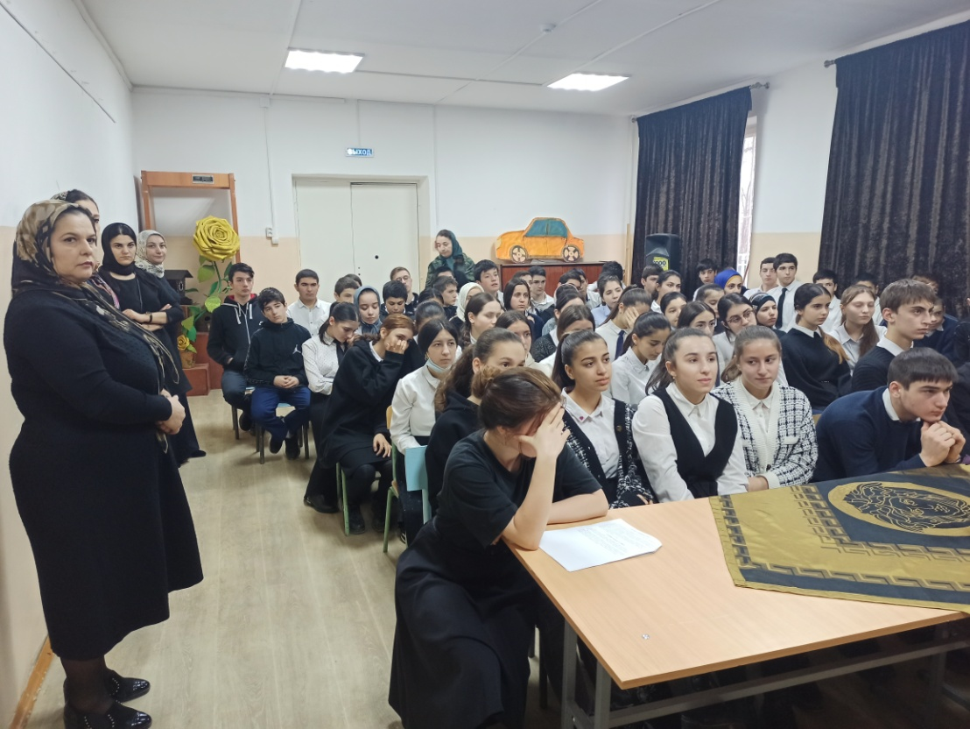

МО филологов – Акбиева М.М.
Читайте публицистические тексты - выразительно, с размеренной интонацией, осмысливая их содержание. Обращайте внимание на правильную постановку ударения в словах, при необходимости обращайтесь к орфоэпическому словарю. Тренируйтесь склонять числительные, обозначающие количество и порядок при счете.
При подготовке к пересказу выпишите ключевые слова, которые позволяют вам сохранить микротемы в прочитанном тексте. Во время пересказа забудьте о словах-паразитах, сленге, соблюдайте языковые нормы, определите место для цитаты, опираясь на логику и содержание текста.
Для монолога выберите близкую и понятную вам тему, не забудьте о примерном плане своего ответа. Используйте для тренировки жизненные ситуации. Например, опишите, что видите по дороге в школу или расскажите, как прошел день.
Во время диалога старайтесь, чтобы ваши ответы были развернутыми и эмоциональными. Включайте в ответ часть предложенного вопроса, а попрактиковаться в красноречии можно с друзьями и родителями.

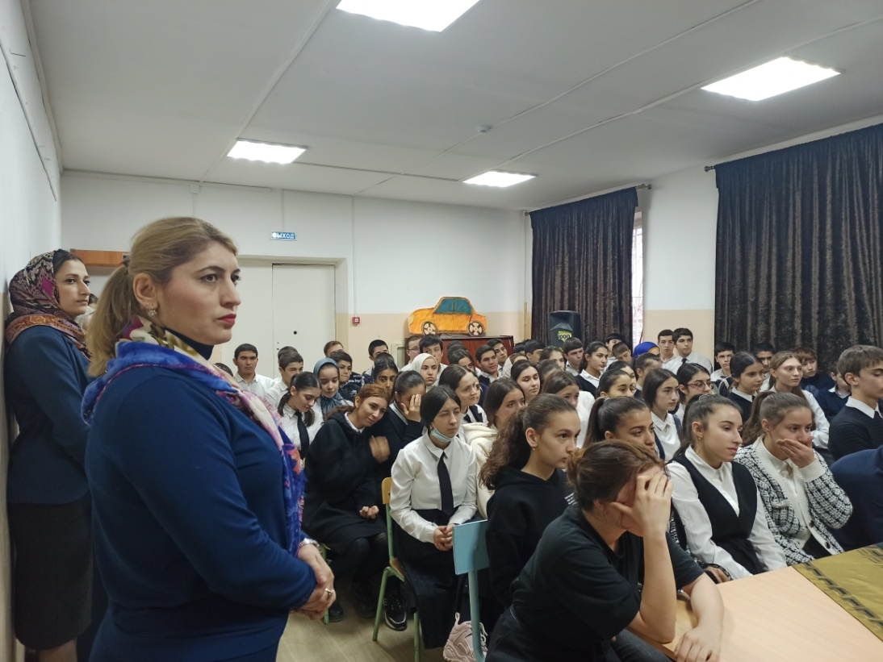

Педагог –психолог – Гаджиева А.М.
Собеседование требует ясной мысли, смекалки и свежих сил, от того, насколько правильно организован режим занятий и отдыха, во многом зависит и успех.
- Медики не рекомендуют менять обычный режим дня. Спать надо 8 - 9 часов, это важно!
- Физическая зарядка и правильное питание в период напряженного умственного труда просто необходимы.
- Накануне собеседования не сиди до поздней ночи, прогуляйся на свежем воздухе и хорошенько выспись. Не следует приходить в школу заранее, лучше прийти вовремя.
- Не снимайте напряжение медикаментами. Они могут «затормозить» мышление и реакцию.
- Если чувствуешь перенапряжение: вспомни что-то приятное, что всегда повышает настроение; посмотри на приятную картинку, фотографию;
переключись, как советовал Станиславский, на предметы, которые вызывают положительные эмоции;
- задержи немного дыхание и сделай глубокий выдох, это позволит успокоиться и снять возбуждение;
- во время стресса происходит сильное обезвоживание организма, поэтому первая помощь - глоток воды. Лучше всего подходят минералка, чистая вода или зеленый чай. Все остальные напитки с этой точки зрения бесполезны или вредны, а чай и кофе лишь создают иллюзию работоспособности.

Психолог ____________ Гаджиева А.М.
Социальный педагог ___________Тагирова Р.Т.

МО филологов __________ Акбиева М.М.

